Asesoría normativa para la elaboración de reglamento interno
Como parte del fortalecimiento de la autonomía comunitaria, del 2 al 9 de junio se brindaron asesorías técnicas al Comité de Pueblos Originarios de la comunidad indígena de Bondojito para la elaboración de su Sistema Normativo Interno, proporcionando acompañamiento en la integración de los elementos jurídicos y organizativos que conforman este instrumento de gobernanza comunitaria.
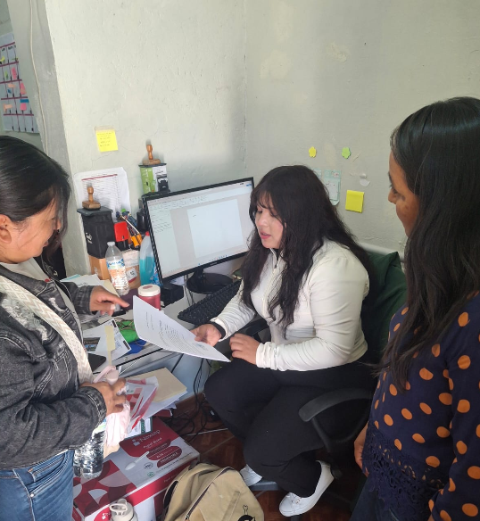

En continuidad con estas acciones, el 12 de junio se llevó a cabo una capacitación impartida por el equipo jurídico de la Comisión Estatal para el Desarrollo Sostenible de los Pueblos Indígenas, dirigida a las autoridades tradicionales de las trece comunidades indígenas del municipio y a los integrantes de sus respectivos Comités de Pueblos Originarios. La capacitación tuvo como propósito brindar las herramientas jurídicas y metodológicas necesarias para la elaboración de los Sistemas Normativos Internos de cada comunidad, fortaleciendo su autonomía, organización comunitaria y el ejercicio de sus derechos colectivos, en apego al marco jurídico vigente y al reconocimiento de los sistemas normativos indígenas. En esta actividad participaron un total de 65 asistentes.
